LÍNEAS ARGUMENTATIVAS.
DEBERES DE LAS AUTORIDADES. El derecho de acceso a la información pública es un derecho humano constitucionalmente reconocido en consecuencia todas las autoridades en el ámbito de sus competencias, funciones y atribuciones tienen la obligación de respetarlo, protegerlo y garantizarlo.
DE LA GARANTÍA DE PROPORCIONAR EL ACCESO A DATOS PERSONALES. Los sujetos obligados tienen el deber de dar acceso a los datos personales una vez que el particular se haya acreditado su identidad.
SOBRESEIMIENTO, RAZONES PARA SU ACTUALIZACIÓN. Para que se actualice el sobreseimiento de un recurso de revisión por quedarse sin materia, deberá de haberse realizado el procedimiento de conciliación, llegado a un acuerdo y que dicho acuerdo sea cumplimentado en tiempo y forma.

Índice.

A N T E C E D E N T E S 3
CONSIDERANDO 31
PRIMERO. De la competencia. 31
SEGUNDO. De la oportunidad y procedibilidad. 32
TERCERO. Del interés legítimo. 34
CUARTO. De las causales del sobreseimiento. 43
R E S O L U T I V O S 48

Resolución del Pleno del Instituto de Transparencia, Acceso a la Información Pública y Protección de Datos Personales del Estado de México y Municipios, con domicilio en Metepec, Estado de México; de fecha veintiocho (28) de agosto de dos mil diecinueve.
VISTOS los expedientes electrónicos formados con motivo de los recursos de revisión, 05438/INFOEM/AD/RR/2019 y 05439/INFOEM/AD/RR/2019 promovidos por ------------------------------------------, en su calidad de RECURRENTE, en contra de la falta de respuesta por parte del Instituto de Seguridad Social del Estado de México y Municipios, en lo sucesivo el SUJETO OBLIGADO, se procede a dictar la presente resolución, con base en los siguientes:

A N T E C E D E N T E S

- El día cuatro (04) de junio de dos mil diecinueve, se presentó ante el SUJETO OBLIGADO vía Sistema de Acceso, Rectificación, Cancelación y Oposición de Datos Personales del Estado de México, SARCOEM, las solicitudes de Acceso a datos personales, identificadas con los números 00235/ISSEMYM/AD/2019 y 00234/ISSEMYM/AD/2019, mediante las cuales solicitó:

00234/ISSEMYM/AD/2019
"REQUIERO DOS JUEGOS DEL HISTORIAL CLINICO DE MI HIJO - ------------------------------------------- CON CLAVE DE ISSEMYM ---------- , LO ANTERIOR LO HAGO EN REPRESENTACION DE EL , YA QUE FALLECIO Y POR LO TANTO SOY LA PERSONA QUE LO REPRESENTA AL EJERCER LA PATRIA POTESTAD DE EL. LO CUAL COMPRUEBO CON LOS DOCUMENTOS QUE ANEXO A LA PRESENTE SOLICITUD." (Sic)
00235/ISSEMYM/AD/2019
"REQUIERO DOS JUEGOS DEL HISTORIAL CLINICO DE MI HIJO ------------------------------------------------- CON CLAVE DE ISSEMYM ---------, LO ANTERIOR LO HAGO EN REPRESENTACION DE EL , YA QUE FALLECIO Y POR LO TANTO SOY LA PERSONA QUE LO REPRESENTA AL EJERCER LA PATRIA POTESTAD DE EL. LO CUAL COMPRUEBO CON LOS DOCUMENTOS QUE ANEXO A LA PRESENTE SOLICITUD. LA INFORMACION SOLICITADA LA REQUIERO DEL 2016 A LA FECHA DE DEFUNCION (30 / 04/2019) ." (Sic)
Anexando los siguientes documentos: Acta de nacimiento de la particular recurrente, acta de defunción, acta de nacimiento del finado, credenciales de elector de la particular y del finado.
Señaló como modalidad de entrega de la información: a través del SARCOEM.
- De las constancias que obran en los expedientes electrónicos en que se actúa, se advierte que en fecha siete (07) de junio del año en curso el SUJETO OBLIGADO solicitó a la RECURRENTE aclaración para estar en condiciones de emitir una contestación, de manera medular en los siguientes términos en ambos casos:
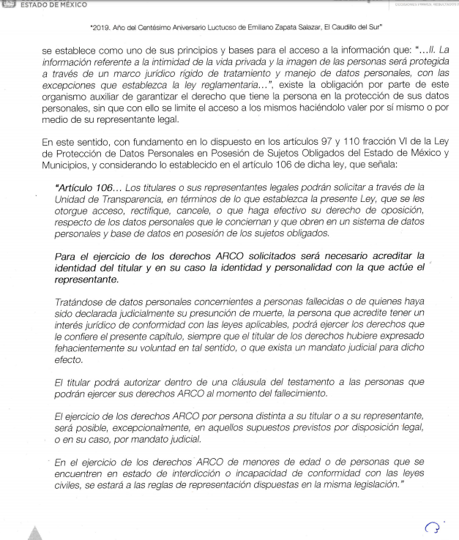
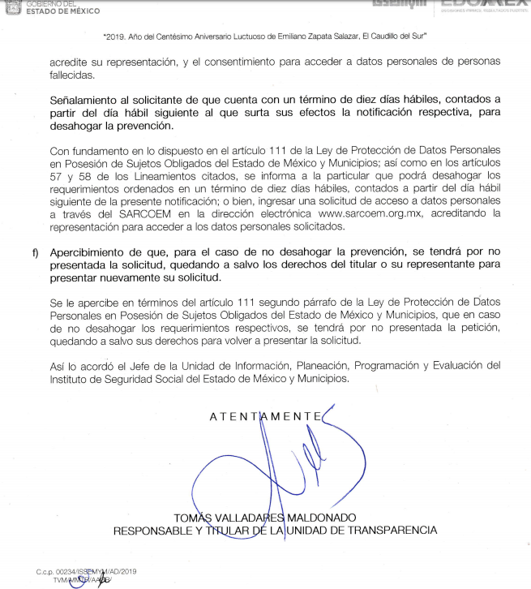

- En fecha diez (10) de junio de dos mil diecinueve, la particular recurrente, realizo su aclaración en los siguientes términos:


- En fecha trece (13) de junio del año en curso, el SUJETO OBLIGADO emitió el acuerdo de desechamiento siguiente:

- El día catorce (14) de junio de dos mil diecinueve, la RECURRENTE interpuso los recursos de revisión, en contra de las respuestas, señalando lo siguiente:

- Acto impugnado: “LA NEGATIVA DE ACCESO A DATOS PERSONALES” (Sic)

- Razones o Motivos de inconformidad: “SE APRECIA QUE EL SUJETO OBLIGADO NO TOMA EN CUENTA LO SEÑALADO POR LA LEY DE DATOS PERSONALES EN SU ARTICULO 106 CUARTO PÁRRAFO, RESPECTO AL INTERÉS JURÍDICO QUE TENGO PARA ACTUAR EN NOMBRE DE MI HIJO FALLECIDO AL SER YO LA PERSONA QUE TIENE EL DERECHO PARA EJERCER EL DERECHO DE ACCESO A SUS DATOS PERSONALES. INTERÉS JURÍDICO, EL ANTERIOR QUE SE DERIVA DE LA MUERTE DE MI HIJO Y AL NO DEJAR TESTAMENTO MEDIANTE EL CUAL DISPUSIERA DE SUS BIENES Y DERECHOS. EN ESE SENTIDO , DE CONFORMIDAD CON EL ARTICULO 6.1 Y 6.2 DEL CÓDIGO CIVIL DEL ESTADO DE MÉXICO SE ENTIENDE QUE LA TRANSMISIÓN DEL DERECHO DE ACCESO A DATOS PERSONALES ES EN FAVOR DE MI PERSONA AL NO TENER MI HIJO, HIJOS O CÓNYUGE O CONCUBINA AL MOMENTO DEL FALLECIMIENTO, ENTONCES LA SUCESIÓN ES LEGITIMA DE SU DERECHO ACCESOS A DATOS PERSONALES HACIA MI PERSONA SEGÚN EL ARTICULO 6.144 FRACCIÓN I , 6.158 Y 6.159 DEL CÓDIGO CIVIL DEL ESTADO DE MÉXICO, AL SER YO LA PROGENITORA DEL TITULAR DE LOS DATOS PERSONALES . EL SUJETO OBLIGADO ME OBLIGA A PRESENTAR UN DOCUMENTO QUE ES IMPOSIBLE GENERAR POR OBVIAS RAZONES, ES POR LO ANTERIOR QUE MI REPRESENTACIÓN ESTA ACREDITADA HACIA EL INTERÉS JURÍDICO, EN RAZÓN DE TODOS LOS DOCUMENTOS QUE EXHIBÍ Y AL SER LEGITIMA LA SUCESIÓN DE SU DERECHO A DATOS PERSONALES HACIA MI PERSONA SIENDO LA PROGENITORA. AUNADO A LO ANTERIOR, LOS DÍAS 10 Y 11 DE JUNIO DE DOS MIL DIECINUEVE, REALICÉ UNA LLAMADA A LA UNIDAD DE TRANSPARENCIA DEL ISSEMYM CON LA FINALIDAD DE EXPLICAR MI SITUACIÓN Y MANIFESTAR LA IMPOSIBILIDAD EVIDENTE DE PRESENTAR LOS DOCUMENTOS QUE ME REQUERÍAN. SIN EMBARGO, EN DICHA UNIDAD DE TRANSPARENCIA ME DIJERON QUE LES ENVIARA ESCANEADAS LAS DOS PÓLIZAS DE SEGURO RESPECTO DE LAS CUALES DESEO LLEVAR A CABO SU COBRO, EN RAZÓN DE LA MUERTE DE MI HIJO, MISMAS QUE ME DIJERON QUE SE LAS MANDARA POR CORREO ELECTRÓNICO, ASÍ COMO TODOS LOS REQUISITOS QUE ME PEDÍA LA ASEGURADORA. DOCUMENTOS LOS ANTERIORES QUE NO ENTIENDO CÓMO PUEDEN SERVIR PARA ACREDITAR MI REPRESENTACIÓN PARA ACCEDER A LOS DATOS PERSONALES DE MI HIJO, AUN CUANDO ME INSISTIERON LA RAZÓN PARA LO QUE QUERÍA EL HISTORIAL CLÍNICO, CIRCUNSTANCIA QUE NO ESTAMOS OBLIGADOS PARA ACREDITAR LAS RAZONES O MOTIVOS PARA LOS CUALES QUEREMOS ACCEDER A LOS DATOS PERSONALES SEGÚN LA LEY DE DATOS. DE IGUAL MANERA, EL EXIGIR ESOS DOCUMENTOS NO FORMA PARTE DE LAS ATRIBUCIONES DE DICHA UNIDAD DE TRANSPARENCIA, POR LO QUE EN CASO DE SER PROCEDENTE SE TOMEN LAS MEDIDAS NECESARIAS, PARA OBSERVAR EL CORRECTO ACTUAR DE LOS SERVIDORES PÚBLICOS DE LA UNIDAD DE TRANSPARENCIA DE CITA. FINALMENTE, DEBE SER CONSIDERADO EL INTERÉS JURÍDICO COMO LA ACREDITACIÓN EFECTIVA DE LA TITULARIDAD DE UN DERECHO SUBJETIVO, ES DECIR, EL DERECHO DE ACCESO A DATOS PERSONALES, EL CUAL NO SE EXTINGUE CON LA MUERTE DE LA PERSONA, PUES SUS DATOS PERSONALES PREVALECEN EN POSESIÓN DE LOS SUJETOS OBLIGADOS, Y CON LA MUERTE DEL TITULAR, SE TRANSMITE HACIA OTRAS PERSONAS, PARA LO CUAL, EN CASO DE NO CONTAR CON LOS DOCUMENTOS QUE PROPONE LA LEY DE PROTECCIÓN DE DATOS PERSONALES, NO PUEDE DEJARSE DE LADO LA LEGISLACIÓN CIVIL, QUE CONTEMPLA LA TRANSMISIÓN DE LOS BIENES Y DERECHOS DE LAS PERSONAS AL MOMENTO DE SU MUERTE.” (Sic)

- Con fundamento en lo dispuesto por el artículo 185 fracción I de la Ley de Transparencia y Acceso a la Información Pública del Estado de México y Municipios se turnó el recurso de revisión 05439/INFOEM/AD/RR/2019 al Comisionado Javier Martínez Cruz y el recurso 05438/INFOEM/IP/RR/2018 al Comisionado José Guadalupe Luna Hernández con el objeto de su análisis, posteriormente el Pleno de este Órgano Autónomo, en la Vigésimo Cuarta Sesión Ordinaria de fecha veintiséis (26) de junio de dos mil dieciocho ordenó la acumulación de los recursos de revisión; a efecto de que ésta Ponencia formulara y presentara el proyecto de resolución correspondiente de conformidad con el numeral ONCE incisos b) y c) de los Lineamientos para la Recepción, Trámite y Resolución de las Solicitudes de Acceso a la Información Pública, así como de los Recursos de Revisión que deberán observar los Sujetos Obligados por la Ley de Transparencia Estatal, que señala:

ONCE. El Instituto, para mejor resolver y evitar la emisión de resoluciones contradictorias, podrá acordar la acumulación de los expedientes de recursos de revisión, de oficio o a petición de parte cuando:
…
b) Las partes o los actos impugnados sean iguales
c) Cuando se trate del mismo solicitante, el mismo SUJETO OBLIGADO, aunque se trate de solicitudes diversas;
(…)
- Razón por la cual, por resultar conveniente su trámite de forma unificada para mejor resolver y evitar la emisión de resoluciones contradictorias, fue procedente que este Órgano Garante realizara la acumulación respectiva, de conformidad con lo dispuesto en el artículo 18 del Código de Procedimientos Administrativos del Estado de México, de aplicación supletoria en términos del artículo 195 de la Ley de Transparencia y Acceso a la Información Pública del Estado de México y Municipios en vigor, que a la letra señalan:

Código de Procedimientos Administrativos del Estado de México
“Artículo 18.- La autoridad administrativa o el Tribunal acordarán la acumulación de los expedientes del procedimiento y proceso administrativo que ante ellos se sigan, de oficio o a petición de parte, cuando las partes o los actos administrativos sean iguales, se trate de actos conexos o resulte conveniente el trámite unificado de los asuntos, para evitar la emisión de resoluciones contradictorias. La misma regla se aplicará, en lo conducente, para la separación de los expedientes.”

Ley de Transparencia y Acceso a la Información Pública del Estado de México y Municipios
“Artículo 195. En la tramitación del recurso de revisión se aplicarán supletoriamente las disposiciones contenidas en el Código de Procedimientos Administrativos del Estado de México.”
(Énfasis añadido)

- El Comisionado Ponente con fundamento en lo dispuesto por el artículo 185 fracción II de la ley de la materia, admitió los recursos a través de acuerdos de fechas dieciocho (18) y veintiocho (28) de junio de 2019. Consecutivamente, en las mismas fechas, el Comisionado Ponente con fundamento en los artículos 131 y 132 de la Ley de Protección de Datos Personales en Posesión de Sujetos Obligados del Estado de México y Municipios, puso a disposición de las partes el procedimiento de conciliación.

- Derivado del ACUERDO DE ADMISIÓN DE EXHORTACIÓN A LA CONCILIACIÓN, las partes accedieron al procedimiento de conciliación dentro del plazo establecido, como a continuación se aprecia.



- Posteriormente, el Comisionado Ponente emitió el Acuerdo para señalar día, hora y lugar para la celebración de la audiencia de conciliación, en el cual se estableció la audiencia de conciliación el día uno (01) de julio del año 2019 a las 12:30 horas, estableciendo para desarrolló las instalaciones del Instituto de Transparencia, Acceso a la Información Pública y Protección de Datos personales del Estado de México (INFOEM), ubicado en Calle Pino Suárez #111, actualmente Carretera Toluca-Ixtapan, Colonia La Michoacana; Metepec, Estado de México, C.P. 52166, con fundamento en el artículo 132 fracción II de la Ley de Protección de Datos Personales en Posesión de Sujetos Obligados del Estado de México y Municipios.

- Posteriormente, en el día y hora programada, se llevó a cabo la conciliación respectiva, emitiendo para tal efecto el acta que a continuación se inserta.

- En fecha dos (02) de julio de 2019, el SUJETO OBLIGADO agregó al expediente electrónico en que se actúa el oficio 207C 0401210001S-UT-841/2019, signado por el Titular de la Unidad de Transparencia, mediante el cual informa del cumplimiento al acuerdo que se llegó en la diligencia de conciliación, al tenor de los siguientes consideraciones:
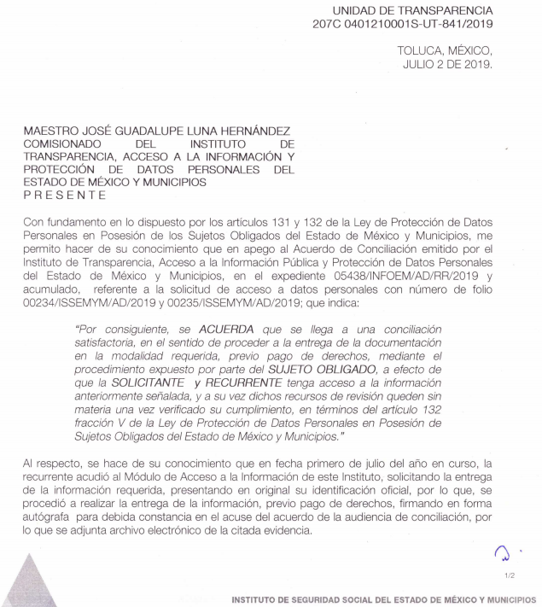
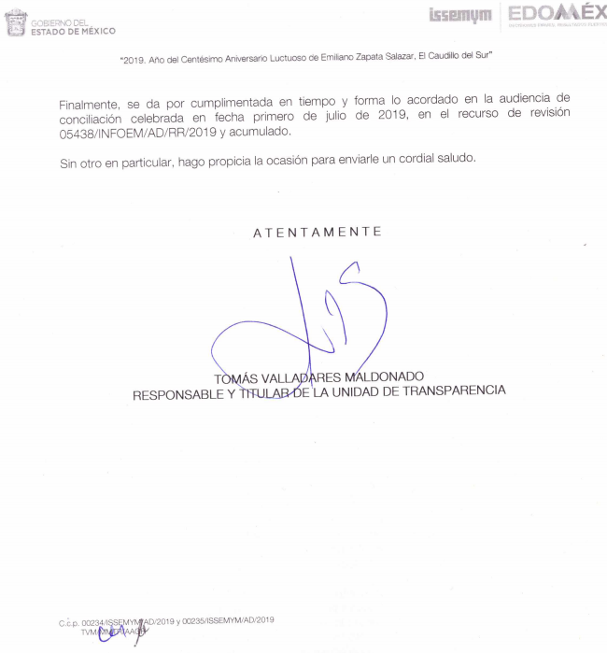

- Asimismo, tuvo a bien adjuntar la orden de pago por la expedición de información impresa que acredita que se efectuó la liquidación respectiva, y el acuse de recibo de la hoy recurrente por escrito, del que se desprende que recibió a su entera satisfacción, dos juegos de copias certificadas del expediente clínico de su interés, el mismo día en que se efectuó la etapa conciliación.

- Derivado de lo anterior, es que se omitió abrir en el expediente electrónico en que se actúa, la etapa de manifestaciones, en virtud de haberse resuelto positivamente a favor de la particular, manifestando recibir a su entera satisfacción el soporte documental de su interés en la misma fecha en que se presentó en las instalaciones de este Órgano Garante.

- Consecutivamente, el Comisionado Ponente decretó los cierre de instrucción mediante acuerdo de fecha veintitrés (23) de agosto de dos mil diecinueve, por lo que, ordenó turnar el expediente a resolución, misma que ahora se pronuncia:

CONSIDERANDO

PRIMERO. De la competencia.

- Este Instituto de Transparencia, Acceso a la Información Pública y Protección de Datos Personales del Estado de México y Municipios, es competente para conocer y resolver el presente recurso, conforme a lo dispuesto en los artículos 6, Apartado A de la Constitución Política de los Estados Unidos Mexicanos; 5, párrafos vigésimo segundo, vigésimo tercero y vigésimo cuarto, fracciones IV y V de la Constitución Política del Estado Libre y Soberano de México; 2 fracción II, 13, 29, 36 fracciones I y II, 176, 178, 179, 181 párrafo tercero y 185 de la Ley de Transparencia y Acceso a la Información Pública del Estado de México y Municipios de aplicación supletoria; 1, 81, 82 fracciones I y III, 119, 127, 128 y 129 de la Ley de Protección de Datos Personales en Posesión de Sujetos Obligados del Estado de México y Municipios; y 9, fracciones I y XXIV y 11 del Reglamento Interior del Instituto de Transparencia, Acceso a la Información Pública y Protección de Datos Personales del Estado de México y Municipios.

SEGUNDO. De la oportunidad y procedibilidad.

- El medio de impugnación fue presentado a través del SARCOEM, en el formato previamente aprobado para tal efecto; sin embargo, previo al estudio del fondo del asunto, se procede a señalar lo siguiente: para establecer la recepción y trámite de las solicitudes para el ejercicio de los derechos ARCO se sujetará al procedimiento establecido en el Título décimo de la Ley de Protección de Datos Personales en Posesión de Sujetos Obligados del Estado de México y Municipios, como se desprende del párrafo primero del numeral 106 de la ley citada, el cual señala:

“Artículo 106. La recepción y trámite de las solicitudes para el ejercicio de los derechos ARCO, de portabilidad de los datos y limitación del tratamiento, se sujetará al procedimiento establecido en el presente Título y demás disposiciones que resulten aplicables en la materia.”

- Del dispositivo normativo, se desprende que para el trámite de los derechos ARCO, así como la atención de las solicitudes de la materia, se estará a lo dispuesto a dicho título, encontrándose regulado el plazo para emitir una respuesta a las solicitudes, el cual no podrá exceder de veinte días, en términos de lo dispuesto por el artículo 108 de la Ley de Protección de Datos Personales en Posesión de Sujetos Obligados del Estado de México y Municipios, que establece:

"Artículo 108. El responsable deberá establecer procedimientos sencillos que permitan el ejercicio de los derechos ARCO, privilegiando los mecanismos que faciliten su ejercicio de una manera breve y ágil. El plazo de respuesta no deberá exceder de veinte días contados a partir del día siguiente a la recepción de la solicitud.
El plazo referido en el párrafo anterior podrá ser ampliado por una sola vez hasta por diez días cuando así lo justifiquen las circunstancias y siempre y cuando se le notifique al titular dentro del plazo de respuesta.
En caso de resultar procedente el ejercicio de los derechos ARCO, el responsable deberá hacerlo efectivo en un plazo que no podrá exceder de quince días contados a partir del día siguiente en que se haya notificado la respuesta al titular.
En caso que el responsable no emita respuesta a la solicitud de ejercicio de derechos ARCO se entenderá que la respuesta es negativa. "

- Por otro lado, al presentar sus solicitudes de información, la particular anexó la que se presume su Identificación oficial, así como la del finado emitida por el Instituto Federal Electoral, acta de defunciones y acta de nacimiento de la recurrente y el finado respectivamente, por lo cual, cumple con el requisito señalado en los artículos 110 fracción II y 106 de la Ley de Datos que nos ocupa.

TERCERO. Del interés legítimo.
- Tratándose de personas fallecidas, la legitimación para ejerces los derechos ARCO se encuentra sujeta a lo estipulado en el artículo 106 párrafos cuarto, quinto y sexto de la Ley de Protección de Datos Personales en Posesión de Sujetos Obligados del Estado de México y Municipios, que a la letra señala:

“Legitimación para Ejercer los Derechos ARCO
Artículo 106. …
…
Tratándose de datos personales concernientes a personas fallecidas o de quienes haya sido declarada judicialmente su presunción de muerte, la persona que acredite tener un interés jurídico de conformidad con las leyes aplicables, podrá ejercer los derechos que le confiere el presente capítulo, siempre que el titular de los derechos hubiere expresado fehacientemente su voluntad en tal sentido, o que exista un mandato judicial para dicho efecto.
El titular podrá autorizar dentro de una cláusula del testamento a las personas que podrán ejercer sus derechos ARCO al momento del fallecimiento.
El ejercicio de los derechos ARCO por persona distinta a su titular o a su representante, será posible, excepcionalmente, en aquellos supuestos previstos por disposición legal, o en su caso, por mandato judicial.”
(Énfasis añadido)
- Disposiciones que, en principio, resultan de aplicación estricta para la tramitación del procedimiento que forma parte de las garantías primarias del derecho a la protección de datos personales, como lo es la atención de solicitudes de derechos ARCO, concepto que en términos de lo dispuesto por el artículo 4, fracción XIII de la Ley de Protección de Datos Personales en Posesión de Sujetos Obligados del Estado de México y Municipios es relativo a los derechos de acceso, rectificación, cancelación y oposición al tratamiento de datos personales.
- Ordenamiento al cual se encuentran sujetos los titulares de las unidades de transparencia de los Sujetos Obligados, en ejercicio de la atribución prevista por el artículo 90, fracción II de la Ley de Protección de Datos Personales en Posesión de Sujetos Obligados del Estado de México y Municipios, y en cumplimiento del deber de confidencialidad, establecido en el diverso artículo 40 de la Ley en mención, que implica que la información no se pondrá a disposición, ni se revelará a individuos, entidades o procesos no autorizados, y que en el caso particular requiere de manera inexorable que el acceso de datos concernientes a personas fallecidas se lleve a cabo, únicamente a favor de quien cuente con un interés jurídico, para lo cual la Ley reconoce expresamente ese interés jurídico sobre quienes el titular de los derechos hubiere expresado fehacientemente su voluntad en tal sentido, incluyendo la cláusula testamentaria o que exista un mandato judicial para dicho efecto.
- En consecuencia, el ejercicio de derechos ARCO respecto de personas fallecidas a través de las Unidades de Transparencia, únicamente podrá llevarse a cabo por quienes cuenten con interés jurídico, por lo cual conviene señalar lo estipulado el Poder Judicial de la Federación a través de las Tesis y Jurisprudencias con números de registro 181719, 170500 de la Novena y Décima Épocas, sustentadas por el Segundo Tribunal Colegiado en Materia Civil del Segundo Circuito, y por la Primera y Segunda Salas de la Suprema Corte de Justicia de la Nación, se han pronunciado en cuanto al intereses jurídico en los términos siguientes:
“INTERÉS JURÍDICO, CONCEPTO DE. Tratándose del juicio de garantías, el interés jurídico como noción fundamental lo constituye la existencia o actualización de un derecho subjetivo jurídicamente tutelado que puede afectarse, ya sea por la violación de ese derecho, o bien, por el desconocimiento del mismo por virtud de un acto de autoridad, de ahí que sólo el titular de algún derecho legítimamente protegible pueda acudir ante el órgano jurisdiccional de amparo en demanda de que cese esa situación cuando se transgreda, por la actuación de cierta autoridad, determinada garantía.”
“INTERÉS JURÍDICO EN EL AMPARO. ELEMENTOS CONSTITUTIVOS. El artículo 4o. de la Ley de Amparo contempla, para la procedencia del juicio de garantías, que el acto reclamado cause un perjuicio a la persona física o moral que se estime afectada, lo que ocurre cuando ese acto lesiona sus intereses jurídicos, en su persona o en su patrimonio, y que de manera concomitante es lo que provoca la génesis de la acción constitucional. Así, como la tutela del derecho sólo comprende a bienes jurídicos reales y objetivos, las afectaciones deben igualmente ser susceptibles de apreciarse en forma objetiva para que puedan constituir un perjuicio, teniendo en cuenta que el interés jurídico debe acreditarse en forma fehaciente y no inferirse con base en presunciones; de modo que la naturaleza intrínseca de ese acto o ley reclamados es la que determina el perjuicio o afectación en la esfera normativa del particular, sin que pueda hablarse entonces de agravio cuando los daños o perjuicios que una persona puede sufrir, no afecten real y efectivamente sus bienes jurídicamente amparados.

- Precisado lo anterior, se advierte que la parte Recurrente al realizar su solicitud de acceso a datos personales, exhibió ante el SUJETO OBLIGADO documentos que pudieran permitieran reconocerle el interés jurídico para ejercer los derechos ARCO a nombre y representación, como credenciales para votar con fotografía, actas de nacimiento y el acta de defunción más no así acreditando que el titular de los derechos hubiere expresado fehacientemente su voluntad en tal sentido, o que exista un mandato judicial para dicho efecto.
- No obstante lo anterior, la Ley en la materia nos establece en su artículo 122 que para la interposición de un recurso de revisión de datos personales concernientes a personas fallecidas, podrá realizarla la persona que acredite tener un interés jurídico o legítimo.
- En ese orden de ideas, al presentar la citadas actas, cumple con el requisito señalado con anterioridad ya que acredita el interés legítimo, para lo cual sirve de sustento los criterios relevantes que ha emitido nuestro máximo Tribunal Constitucional en cuanto al interés legítimo, a través de las Jurisprudencias y Tesis Aisladas con números de registro 185376, 185377, 2005078 y 2003608, cuyos textos y sentidos literales son los siguientes:
“INTERÉS LEGÍTIMO, NOCIÓN DE, PARA LA PROCEDENCIA DEL JUICIO ANTE EL TRIBUNAL DE LO CONTENCIOSO ADMINISTRATIVO DEL DISTRITO FEDERAL. De acuerdo con los artículos 34 y 72, fracción V, de la Ley del Tribunal de lo Contencioso Administrativo del Distrito Federal, para la procedencia del juicio administrativo basta con que el acto de autoridad impugnado afecte la esfera jurídica del actor, para que le asista un interés legítimo para demandar la nulidad de ese acto, resultando intrascendente, para este propósito, que sea, o no, titular del respectivo derecho subjetivo, pues el interés que debe justificar el accionante no es el relativo a acreditar su pretensión, sino el que le asiste para iniciar la acción. En efecto, tales preceptos aluden a la procedencia o improcedencia del juicio administrativo, a los presupuestos de admisibilidad de la acción ante el Tribunal de lo Contencioso Administrativo; así, lo que se plantea en dichos preceptos es una cuestión de legitimación para ejercer la acción, mas no el deber del actor de acreditar el derecho que alegue que le asiste, pues esto último es una cuestión que atañe al fondo del asunto. De esta forma resulta procedente el juicio que intenten los particulares no sólo contra actos de la autoridad administrativa que afecten sus derechos subjetivos (interés jurídico), sino también y de manera más amplia, frente a violaciones que no lesionen propiamente intereses jurídicos, ya que basta una lesión objetiva a la esfera jurídica de la persona física o moral derivada de su peculiar situación que tienen en el orden jurídico, de donde se sigue que los preceptos de la ley analizada, al requerir un interés legítimo como presupuesto de admisibilidad de la acción correspondiente, también comprende por mayoría de razón al referido interés jurídico, al resultar aquél de mayores alcances que éste.

INTERÉS LEGÍTIMO E INTERÉS JURÍDICO. AMBOS TÉRMINOS TIENEN DIFERENTE CONNOTACIÓN EN EL JUICIO CONTENCIOSO ADMINISTRATIVO. De los diversos procesos de reformas y adiciones a la abrogada Ley del Tribunal de lo Contencioso Administrativo del Distrito Federal, y del que dio lugar a la Ley en vigor, se desprende que el legislador ordinario en todo momento tuvo presente las diferencias existentes entre el interés jurídico y el legítimo, lo cual se evidencia aún más en las discusiones correspondientes a los procesos legislativos de mil novecientos ochenta y seis, y mil novecientos noventa y cinco. De hecho, uno de los principales objetivos pretendidos con este último, fue precisamente permitir el acceso a la justicia administrativa a aquellos particulares afectados en su esfera jurídica por actos administrativos (interés legítimo), no obstante carecieran de la titularidad del derecho subjetivo respectivo (interés jurídico), con la finalidad clara de ampliar el número de gobernados que pudieran accesar al procedimiento en defensa de sus intereses. Así, el interés jurídico tiene una connotación diversa a la del legítimo, pues mientras el primero requiere que se acredite la afectación a un derecho subjetivo, el segundo supone únicamente la existencia de un interés cualificado respecto de la legalidad de los actos impugnados, interés que proviene de la afectación a la esfera jurídica del individuo, ya sea directa o derivada de su situación particular respecto del orden jurídico.
INTERÉS LEGÍTIMO EN EL AMPARO. SU ORIGEN Y CARACTERÍSTICAS. El interés legítimo tiene su origen en las llamadas normas de acción, las cuales regulan lo relativo a la organización, contenido y procedimientos que han de regir la actividad administrativa, y constituyen una serie de obligaciones a cargo de la administración pública, sin establecer derechos subjetivos, pues al versar sobre la legalidad de actos administrativos o de gobierno, se emiten con el fin de garantizar intereses generales y no particulares. En ese contexto, por el actuar de la administración, un determinado sujeto de derecho puede llegar a tener una ventaja en relación con los demás, o bien, sufrir un daño; en este caso, los particulares únicamente se aprovechan de la necesidad de que se observen las normas dictadas en interés colectivo, por lo que a través y como consecuencia de esa observancia resultan ocasionalmente protegidos sus intereses. Así, el interés legítimo tutela al gobernado cuyo sustento no se encuentra en un derecho subjetivo otorgado por la normativa, sino en un interés cualificado que de hecho pueda tener respecto de la legalidad de determinados actos de autoridad. Por tanto, el quejoso debe acreditar que se encuentra en esa especial situación que afecta su esfera jurídica con el acatamiento de las llamadas normas de acción, a fin de demostrar su legitimación para instar la acción de amparo.
INTERÉS JURÍDICO E INTERÉS LEGÍTIMO PARA EFECTOS DE LA PROCEDENCIA DEL JUICIO DE AMPARO CONFORME AL ARTÍCULO 107, FRACCIÓN I, DE LA CONSTITUCIÓN FEDERAL, VIGENTE A PARTIR DEL 4 DE OCTUBRE DE 2011. SUS DIFERENCIAS. Conforme al artículo 107, fracciones I y II, de la Constitución Política de los Estados Unidos Mexicanos, vigente a partir del 4 de octubre de 2011, el juicio de amparo podrá promoverse por la parte que resienta el agravio causado por el acto reclamado (interés jurídico) o, en su caso, por aquella que tenga un interés cualificado respecto de la constitucionalidad de los actos reclamados (interés legítimo), el cual proviene de la afectación a su esfera jurídica, ya sea directa o derivada de su situación particular respecto del orden jurídico, para que la sentencia que se dicte sólo la proteja a ella, en cumplimiento del principio conocido como de relatividad o particularidad de las sentencias. …”
(Énfasis añadido)
- Precisado lo anterior, se advierte que la ahora Recurrente acredita su interés legítimo al acceso a datos personales con lo cual, el escrito contiene las formalidades previstas por la Ley de Protección de Datos Personales en Posesión de Sujetos Obligados del Estado de México y Municipios, por lo que es procedente que este Instituto de Transparencia, Acceso a la Información Pública y Protección de Datos Personales del Estado de México y Municipios, conozca y resuelva el presente recurso.

CUARTO. De las causales del sobreseimiento.

- Los derechos ARCO se encuentran regulados en el artículo 6 apartado A y 16 segundo párrafo de la Constitución Política de los Estados Unidos Mexicanos el cual establece que “…Toda persona tiene derecho a la protección de sus datos personales, al acceso, rectificación y cancelación de los mismos, así como a manifestar su oposición, en los términos que fije la ley, la cual establecerá los supuestos de excepción a los principios que rijan el tratamiento de datos, por razones de seguridad nacional, disposiciones de orden público, seguridad y salud públicas o para proteger los derechos de terceros”.

- Los derechos ARCO, son derechos humanos que cuenta una persona para la protección de sus datos personales, en posesión de Sujetos Obligados, el tratamiento de los mismo deberán de sujetarse a los principios licitud, finalidad, lealtad, consentimiento, calidad, proporcionalidad, información y responsabilidad.

- Ahora bien, uno de los mecanismos de resolución de controversias, es el procedimiento de conciliación, mismo que fue consumado en los recursos de revisión de mérito, y de los cuales se desprendió lo siguiente:

  - La particular se identifica con credencial oficial con lo cual se acredita su personalidad.
  - Al remitir actas de nacimiento y acta de defunción en original y copia, se acredita el interés jurídico de la particular.
  - El Sujeto Obligado asume contar con la información solicitada.
  - El Sujeto Obligado manifestó su intención de entregar la información solicitada.

- Por consiguiente, al elaborar el acta de conciliación respectiva se llegó al siguiente acuerdo ya transcrito en el apartado antecedentes, específicamente en el párrafo once (11) y que en obvio de repeticiones innecesarias se tiene por reproducido como si a la latera constara.

- Derivado de lo anterior, el SUJETO OBLIGADO entrego a la solicitante en el mismo día que se efectuó la multicitada diligencia de conciliación, dos juegos de copias certificadas del expediente clínico de la persona señalada en las solicitudes de acceso a datos, acusando de recibido, satisfactoriamente.

- Por lo que una vez que la particular tuvo acceso a los datos en cumplimiento al procedimiento de conciliación, se omitió proceder a instrumentar la etapa de manifestaciones, por resultar mayormente ineficaz al caso concreto.

- Al haber llegado a un acuerdo en la audiencia de conciliación y toda vez que el Sujeto Obligado remitió la informan requerida, el recurso de revisión queda sin materia de conformidad con lo establecido por la Ley de Protección de Datos Personales en Posesión de Sujetos Obligados del Estado de México y Municipios que a la letra establece:
“Artículo 132. Admitido el recurso de revisión y sin perjuicio de lo dispuesto por la Ley General, el Instituto promoverá la conciliación entre las partes, de conformidad con el procedimiento siguiente:
…
V. De llegar a un acuerdo, éste se hará constar por escrito y tendrá efectos vinculantes.
El recurso de revisión quedará sin materia y el Instituto, deberán verificar el cumplimiento del acuerdo respectivo.
VI. El cumplimiento del acuerdo dará por concluido la sustanciación del recurso de revisión, en caso contrario, el Instituto reanudará el procedimiento.
El plazo al que se refiere el artículo siguiente de la presente Ley será suspendido durante el periodo de cumplimiento del acuerdo de conciliación.”
(Énfasis añadido)

- En consecuencia, se determina SOBRESEER por quedarse sin materia el presente recurso de revisión en virtud de que al haber llegado a un acuerdo las partes y al entregarse la información, esto, de conformidad con lo señalado en el artículo 139 fracción V de la Ley de Protección de Datos Personales en Posesión de Sujetos Obligados del Estado de México y Municipios, mismo que se transcribe a continuación en la parte aplicable:

“Artículo 139. El recurso de revisión sólo podrá ser sobreseído cuando:
…
V. Quede sin materia el recurso de revisión. …”

- Así, con fundamento en lo prescrito en los artículos 5 párrafos vigésimo segundo, vigésimo tercero y vigésimo cuarto, fracciones IV y V de la Constitución Política del Estado Libre y Soberano de México; 2 fracción II, 29, 36 fracciones I y II, 176, 178, 179, 181, 185 fracción I, 186 y 188 de la Ley de Transparencia y Acceso a la Información Pública del Estado de México y Municipios de aplicación supletoria, 1, 81, 82 fracciones I y III, 119, 127, 128, 129, 133 y 137 de la Ley de Protección de Datos Personales en Posesión de Sujetos Obligados del Estado de México y Municipios, este Órgano Garante emite los siguientes:

R E S O L U T I V O S

PRIMERO. Se SOBRESEEN los recursos de revisión números 05438/INFOEM/AD/RR/2019 y 05439/INFOEM/AD/RR/2019 por quedarse sin materia en términos del Considerando CUARTO de la presente resolución.
SEGUNDO. REMÍTASE, a través del Sistema de Acceso, Rectificación, Cancelación y Oposición de Datos Personales del Estado de México, (SARCOEM), la presente resolución al Titular de la Unidad de Transparencia del SUJETO OBLIGADO.
TERCERO. Notifíquese a ----------------------------------------- la presente resolución.
CUARTO. Hágase del conocimiento a ------------------------------------- que de conformidad con lo establecido en el artículo 142 de la Ley de Protección de Datos Personales en Posesión de Sujetos Obligados del Estado de México y Municipios, podrá impugnarla vía Juicio de Amparo en los términos de las leyes aplicables.

ASÍ LO RESUELVE, POR UNANIMIDAD DE VOTOS, EL PLENO DEL INSTITUTO DE TRANSPARENCIA, ACCESO A LA INFORMACIÓN PÚBLICA Y PROTECCIÓN DE DATOS PERSONALES DEL ESTADO DE MÉXICO Y MUNICIPIOS, CONFORMADO POR LOS COMISIONADOS ZULEMA MARTÍNEZ SÁNCHEZ; EVA ABAID YAPUR; JOSÉ GUADALUPE LUNA HERNÁNDEZ; JAVIER MARTÍNEZ CRUZ Y LUIS GUSTAVO PARRA NORIEGA; EN LA TRIGÉSIMA PRIMERA SESIÓN ORDINARIA CELEBRADA EL VEINTIOCHO DE AGOSTO DE DOS MIL DIECINUEVE, ANTE EL SECRETARIO TÉCNICO DEL PLENO, ALEXIS TAPIA RAMÍREZ.

Zulema Martínez Sánchez
Comisionada Presidenta
(RÚBRICA)

Eva Abaid Yapur  Comisionada  (RÚBRICA) | José Guadalupe Luna Hernández  Comisionado  (RÚBRICA)
Javier Martínez Cruz  Comisionado  (RÚBRICA) | Luis Gustavo Parra Noriega  Comisionado  (RÚBRICA)
Alexis Tapia Ramírez
Secretario Técnico del Pleno
(RÚBRICA)

Esta hoja corresponde a la resolución de fecha veintiocho de agosto de dos mil diecinueve, emitida en el recurso de revisión 05438/INFOEM/AD/RR/2019 y 05439/INFOEM/AD/RR/2019.

Emitidos por este Instituto y publicados en el Periódico Oficial del Gobierno del Estado de México “Gaceta del Gobierno” en fecha treinta de octubre de dos mil ocho.
Página 1428, Tomo XIX, abril de 2004; página 225, Tomo XXVII, enero de 2008; página 690, Libro 33, agosto de 2016, Tomo II; y página 1854, Libro XXIV, septiembre de 2013, Tomo 3, del Semanario Judicial de la Federación y su Gaceta, respectivamente.

